作业要求及框架说明
目录
作业要求及框架说明 1
现有框架 1
作业要求 1
作业框架补充使用说明 2
Ubuntu运行环境: 2
Windows运行环境: 3
接口说明: 5
数据结构样例： 5
NURBS曲线曲面上的点的计算验证方法: 8
NURBS曲线曲面上某点导数的计算验证方法: 8
NURBS曲面上某点法向的计算验证方法: 8

现有框架
- 一个可视化的界面
- 一个图形界面，包括显示、光照等功能；鼠标点击旋转、鼠标滚轮放缩、键盘wasd键平移事件。
- 一个菜单栏，包括选择是否显示光照曲面、曲线曲面控制网格、曲面的参数曲线、曲线曲面导数、曲面法向等功能。
- 给出基本数据结构 如：3D NURBS曲线、3D NURBS曲面，下文给出样例。
- 开发平台
Window: cmake 建议用Visual Studio自带的
Ubuntu: cmake

作业要求
注意，作业必须要在给出的框架内完成。

首先，根据Sub-routines/functions requirements要求，编写函数。其中，框架中已经包含部分功能，这些功能需要自己重新编写函数实现框架中的以下功能，并替换掉：
NURBS曲线、曲面求值 tinynurbs::curvePoint、tinynurbs::surfacePoint
NURBS曲线、曲面求导数 tinynurbs::curveDerivatives、tinynurbs::surfaceDerivatives
NURBS曲面求法向 tinynurbs::surfaceNormal
注意，实现的过程中不能调用tinynurbs::basic.h中的方法，否则按抄袭处理！

然后，实现以下三组插值点序列的B-样条曲线插值，并计算4种参数化方法所得相应插值曲线的延展能量和弯曲能量。
插值点序列1：
Q₁= {{0, 0, 5}, {0, 3, 5}, {0, 4, 5}, {0, 5, 5}, {0, 7, 5}, {0, 11, 5}, {0, 13, 5}, {0, 15, 5}, {5, 15, 5}, {5, 13, 4}}
插值点序列2：
Q₂ = {{0, 0, 0}, {2, -2, -1}, {4, -4, -2}, {5, -2, -3}, {7, -1, -4}, {8, 0, -5}, {10, 1, -6}, {11, 0, -7}, {11, 4, -8}, {12, 4, -9}, {12, 9, -10}, {13, 8, -12}, {12, 14, -8}, {13, 12, -10}}
插值点序列3：
Q₃ ={{2,3,4}, {0,3,4}, {0,3,0}, {3,3,0}, {3,0,0}, {3,0,2}, {5,0,2}, {4,-2,0}, {5,2,0}, {6,-1,0}, {7,0,0}}
注意，以上自己编写的函数可以复用在这里。

作业框架补充使用说明

Ubuntu运行环境:

参考文件夹下的readme.md

Windows运行环境:
Visual Studio2022 直接用打开本地文件夹打开project文件夹
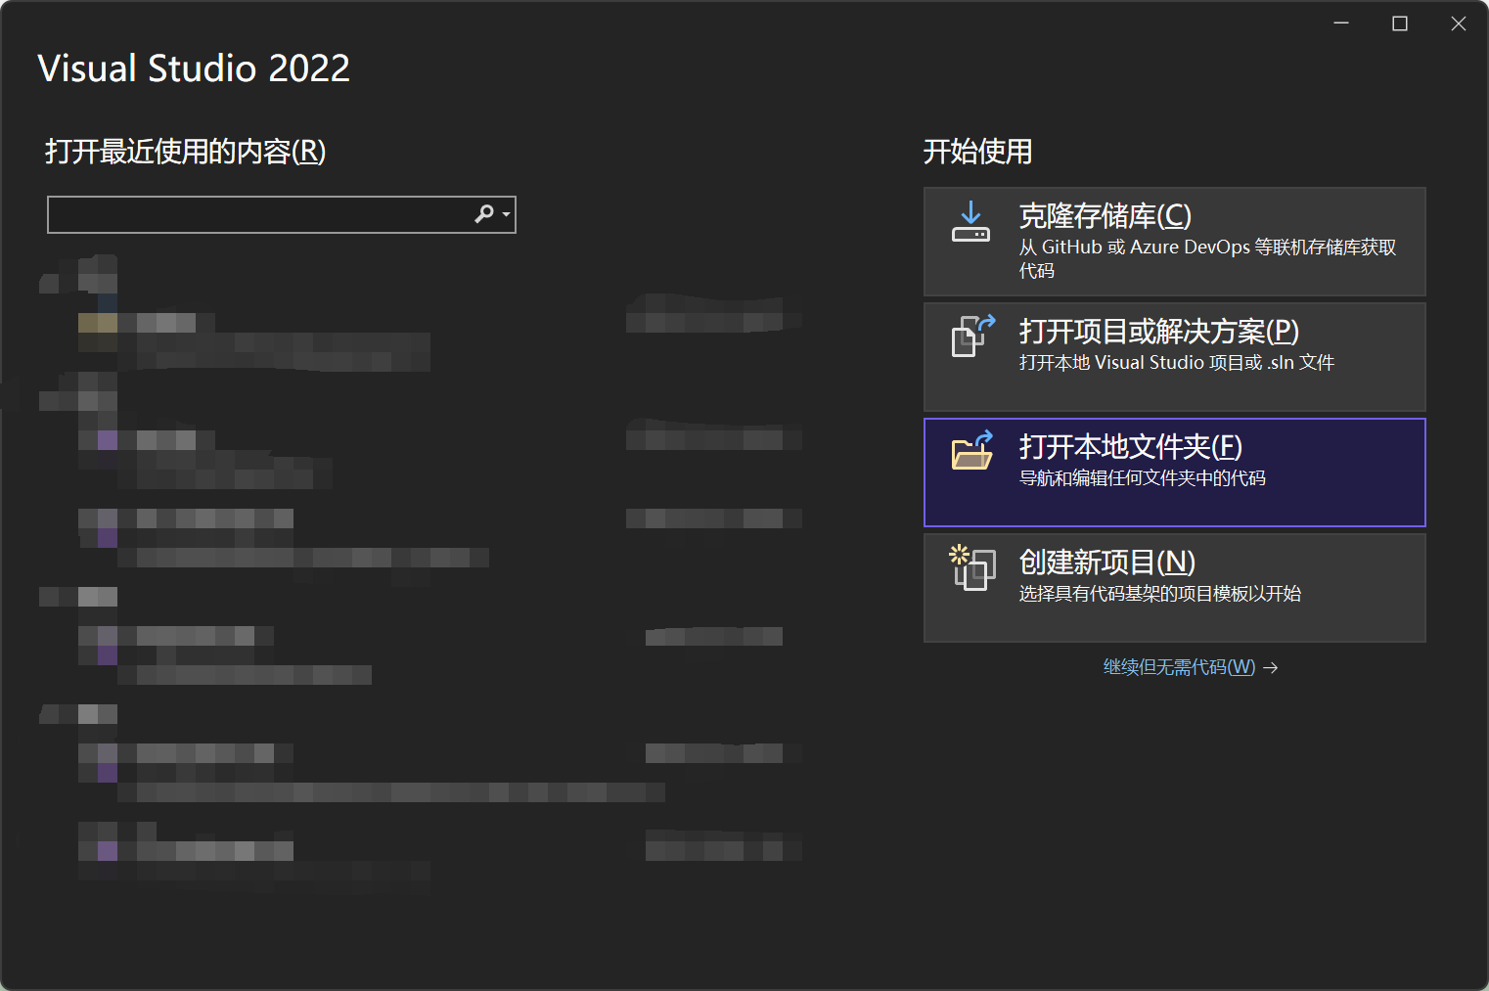
加载完毕后点击CmakeList.txt:
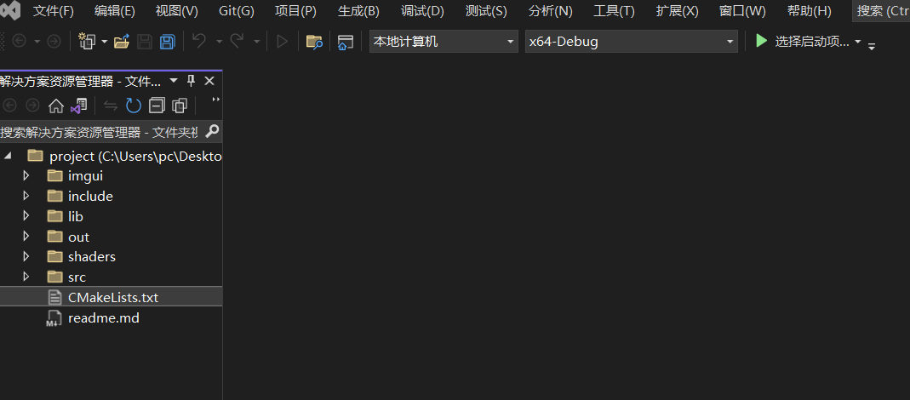
可能会提示你生成要刷新的CMake缓存，点击生成如下图，也可能它会自动生成，如果自动生成只需要等待一下，命令行出现CMake生成完毕提示就可以如下图:
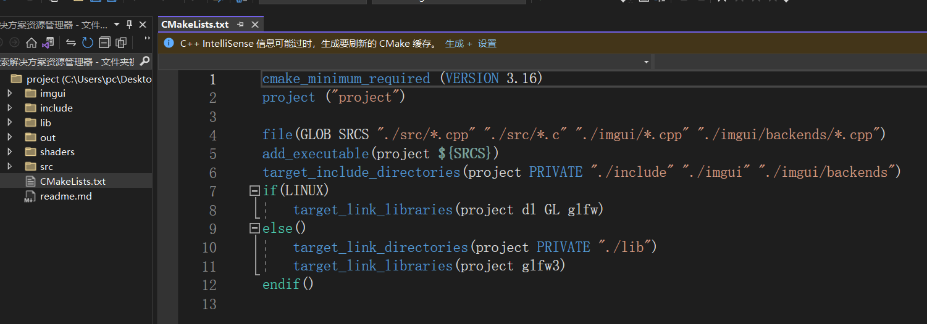
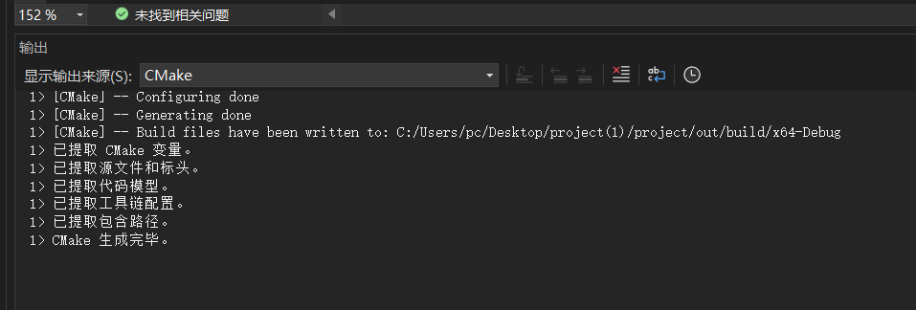
然后在选择启动项那里选择project.exe，如下图:
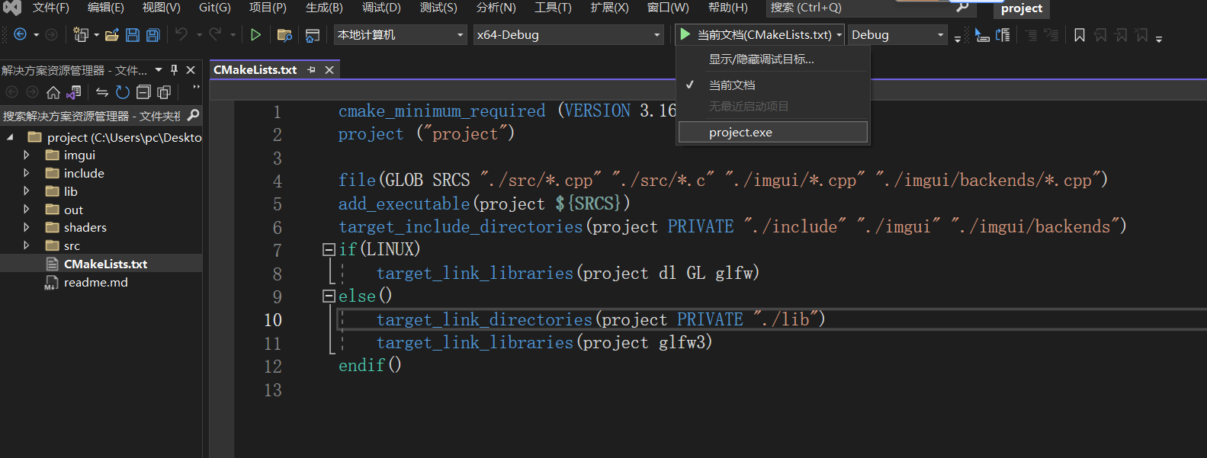
然后点击运行，首次运行可能需要等待一会，可能会有目录出错的情况如下图:
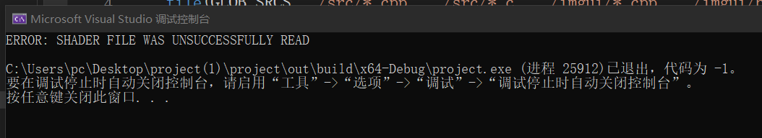
错误修正设置方式如下:
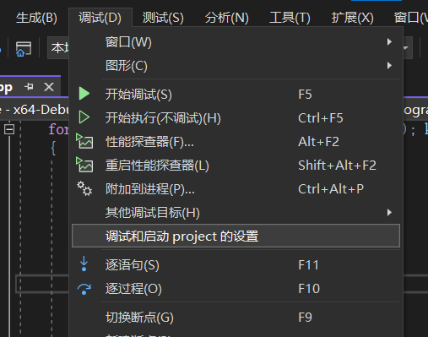
如上图，先打开调试和启动project的设置，会出现launch.vs.json文件
然后在文件里面加入一行: "currentDir" : "${projectDir}/src" 即可
修改后如下图所示:
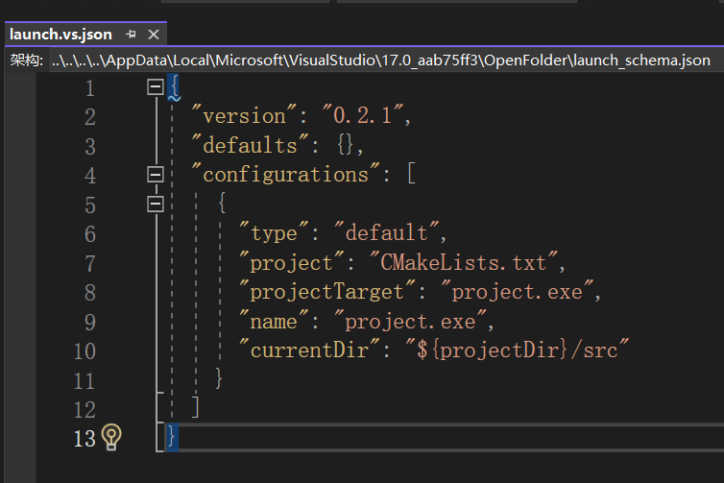

接口说明:
main.cpp函数里 GLprogram类的initial函数和run函数里传入两个参数
- Vector<tinynurbs::RationalCurve> :需要绘制的有理b样条曲线
- Vector <tinynurbs::RationalSurface>：需要绘制的有理b样条曲面

数据结构样例：
NURBS曲线：
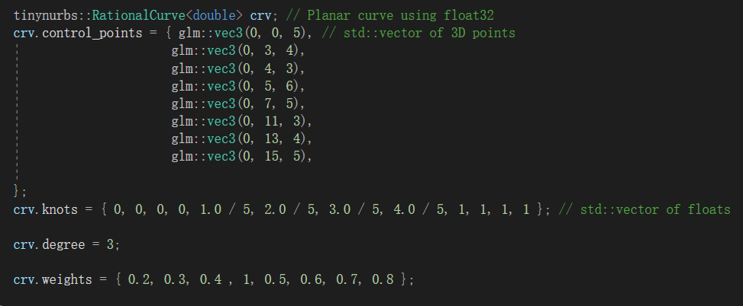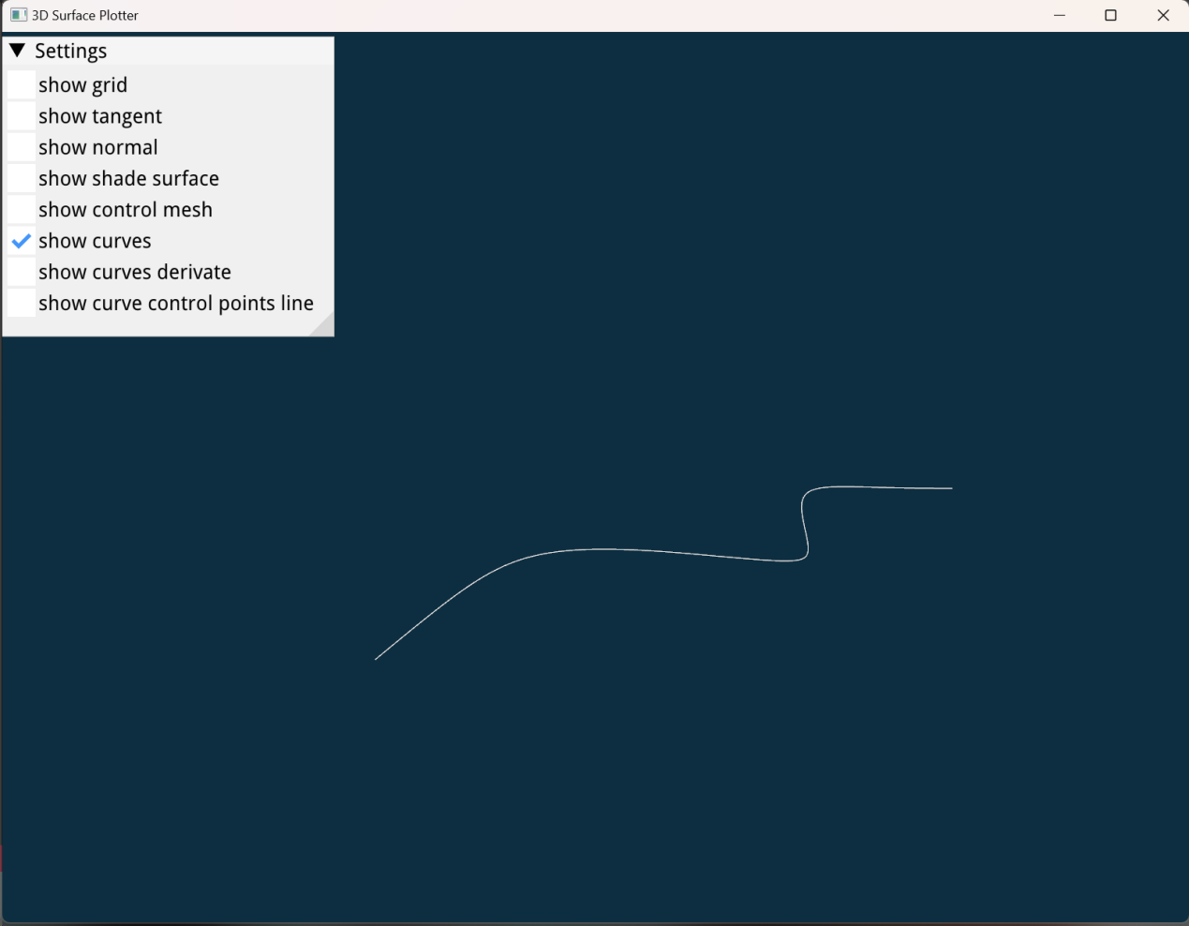
NURBS曲面：
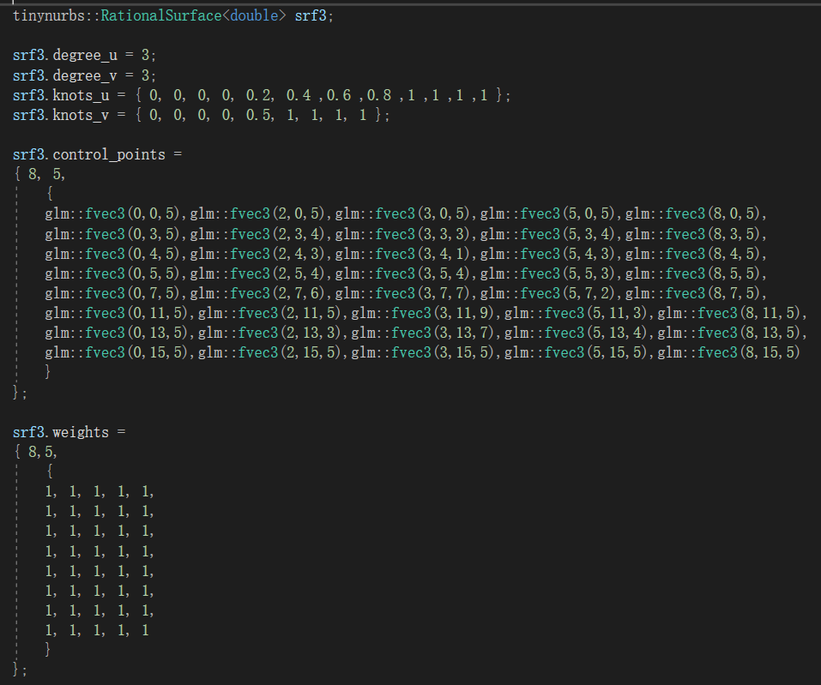
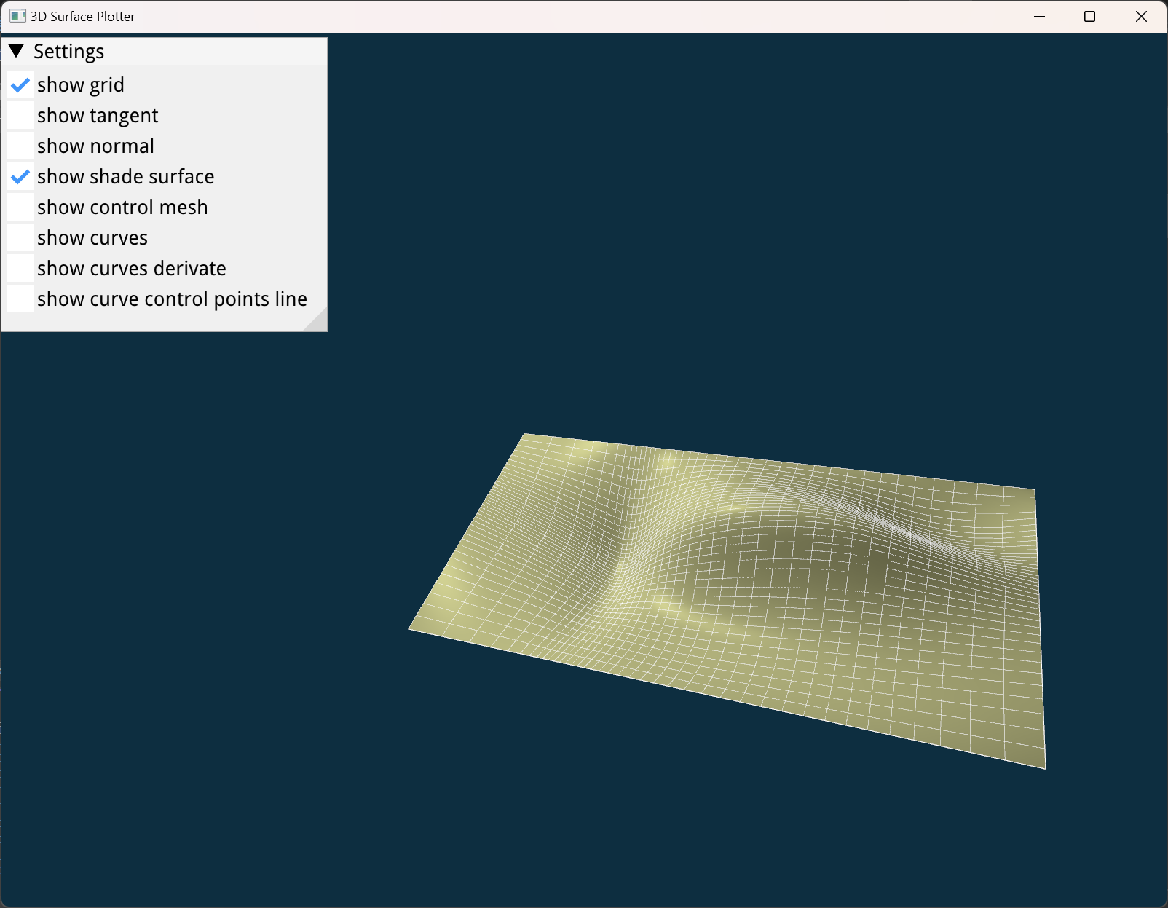

除此之外，框架中还有其他几个样例，其中crv1 - crv5为任务1中的五条NURBS曲线

NURBS曲线曲面上的点的计算验证方法:
在GLprogram.cpp文件里面用自己写的NURBS曲线曲面上的点的计算函数替代
tinynurbs::curvePoint函数
tinynurbs::surfacePoint函数
数据结构可沿用tinynurbs中NURBS曲线曲面定义，但返回值必须是glm::vec3类型表示三维点的坐标

NURBS曲线曲面上某点导数的计算验证方法:
在GLprogram.cpp文件里面用自己写的NURBS曲线曲面上的点的导数的计算函数替代
tinynurbs::surfaceDerivatives函数
tinynurbs::curveDerivatives函数
数据结构可沿用tinynurbs中NURBS曲线曲面定义
返回值可自己设计，曲线要保证能把导数结果转化为glm::vec3类型，表示三维向量；曲面因为是u v两个方向的导数，所以是要能分别转化为u v两方向的glm::vec3类型。

NURBS曲面上某点法向的计算验证方法:
在GLprogram.cpp文件里面，用自己写的NURBS曲线曲面上的点的法向的计算函数替代
tinynurbs::surfaceNormal函数
数据结构可沿用tinynurbs中NURBS曲线曲面定义
返回值需要是glm:vec3类型的法向方向

